微信公众号模板推送技巧：数据优化+效果复盘全流程
每次模板推送后只看打开率？不知道哪些粉丝真正对内容感兴趣？推送效果时好时坏，却找不到问题根源，更不知道如何针对性优化？很多运营者做模板推送只停留在“发出去”的层面，却忽略了“数据优化+效果复盘”这个核心环节，白白浪费了提升转化的机会。

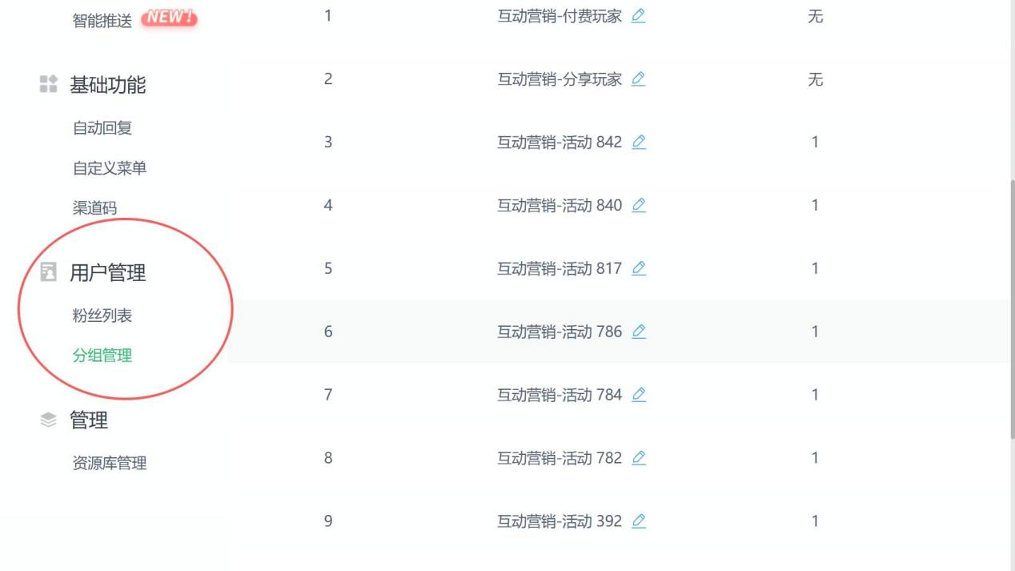

真正的模板推送高手，都在用“数据指导内容，复盘优化策略”的逻辑做事。就像开健身工作室的赵老板，之前推送打开率徘徊在10%左右，用这套全流程方法操作后，不仅打开率稳定在28%，私教课程转化率也提升了40%。今天这篇干货，就把赵老板的实战流程拆解给你，乔拓云公众号助手的核心数据功能会自然融入其中，帮你把模板推送的效果最大化。
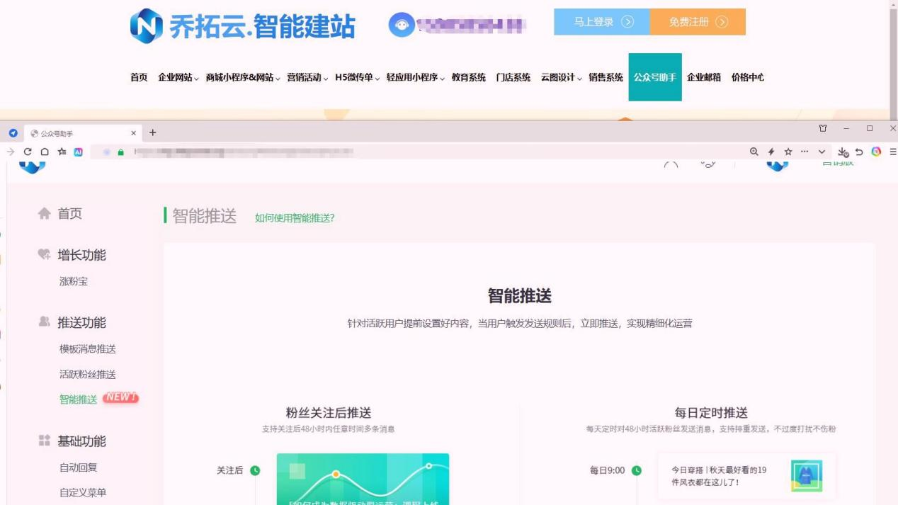

一、核心认知：模板推送的3个关键数据，比打开率更重要
很多人只盯着“打开率”看，却不知道这只是基础数据。赵老板的健身工作室有3家分店，公众号粉丝6.8万，他通过实践总结出：真正决定推送效果的是“打开率+点击转化率+互动留存率”这三个核心数据，三者环环相扣，缺一不可。
- 打开率：反映“话术吸引力+人群精准度”，赵老板之前给所有粉丝发“健身课程促销”，打开率只有8%；后来精准推给“30天内咨询过私教”的粉丝，打开率直接飙升至32%；
- 点击转化率：衡量“内容价值+引导有效性”，即打开后点击链接的粉丝占比，赵老板用“干货内容+轻引导”的话术，点击转化率从5%提升至22%；
- 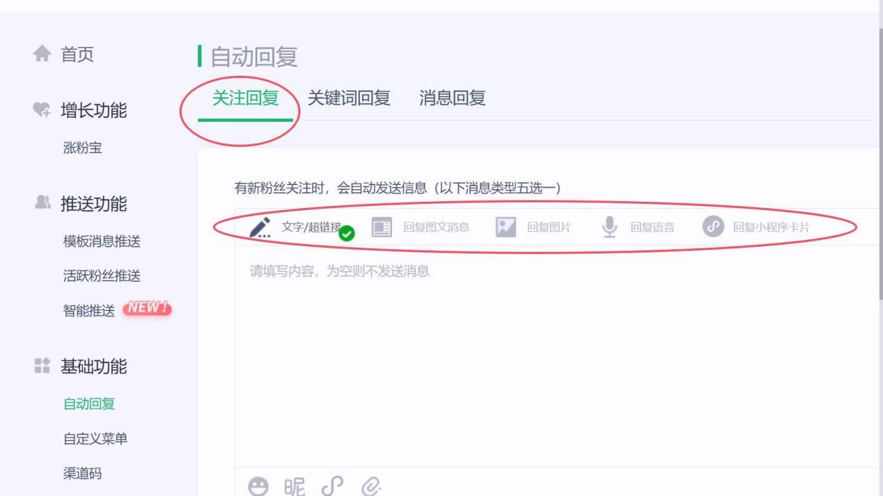

- 互动留存率：判断“推送对粉丝粘性的影响”，即推送后7天内有互动（点击菜单、回复消息等）的粉丝占比，赵老板通过优化内容，把这个数据从12%提升至35%。
高手思维：数据不是用来“看”的，是用来“对比”的。比如对比不同分组的打开率，找到最精准的人群；对比不同话术的点击转化率，找到最优内容风格，这才是数据的核心价值。

二、实战流程：四步走，从数据收集到策略优化全落地

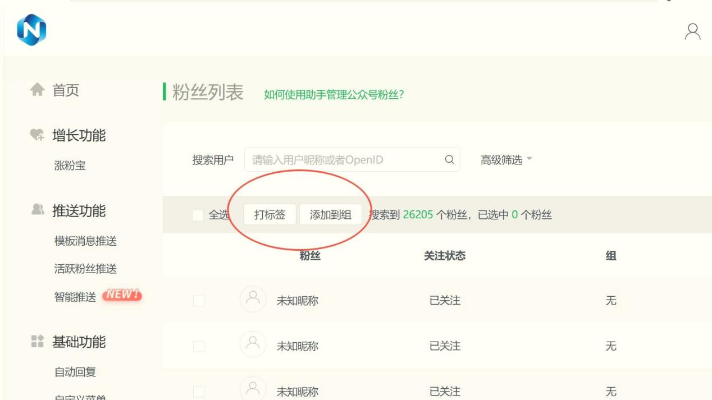

赵老板的这套流程，从数据收集到优化落地，逻辑清晰且易操作，新手也能快速上手，具体步骤如下：

第一步：推送前数据准备——用“人群分层数据”锁定精准受众
推送效果好不好，前期人群定位是关键。赵老板每次推送前，都会用乔拓云的粉丝数据分层功能做准备，确保推给“对的人”：
- 多维度筛选核心人群：进入乔拓云粉丝管理模块，点击高级筛选，按“行为标签+需求标签+活跃时段”筛选。比如推“私教体验课”，就筛选“30天内咨询过私教+未购买过课程+晚7-9点活跃”的粉丝，精准度拉满；
- 同步多场景数据补全画像：乔拓云能打通健身工作室的网站、小程序会员数据，比如粉丝在网站预约过“免费体测”、在小程序浏览过“减脂课程”等数据，都会同步到公众号粉丝画像中。赵老板就靠这个功能，给“预约过体测未到店”的粉丝推“专属到店礼”，到店率提升了50%；
- 小范围测试人群效果：从筛选出的核心人群中，随机选200人做小范围测试推送，观察初始打开率，若低于15%就调整人群筛选条件，避免全量推送浪费资源。

第二步：推送中数据监控——重点跟踪2个实时数据，及时调整
推送不是“一发了之”，实时监控数据能及时发现问题。赵老板会在推送后1小时内，用乔拓云的实时数据监控功能跟踪关键数据：
- 实时打开率：若推送后10分钟打开率低于5%，说明话术开头吸引力不足，赵老板会立即调整话术，针对未打开的粉丝重新推送（间隔12小时以上，避免违规）；
- 实时点击高峰：通过数据看粉丝集中点击的时段，比如发现“晚8点是点击高峰”，下次就调整推送时间到这个时段，赵老板这样操作后，点击转化率提升了18%。
乔拓云的实时数据每5分钟更新一次，赵老板不用守在后台刷新，系统会自动推送“数据异常提醒”，比如打开率骤降、点击量异常等，帮他及时掌握推送动态。

第三步：推送后数据复盘——用“三维对比法”找到优化方向
复盘是提升效果的核心，赵老板每次推送后都会花30分钟做复盘，用乔拓云的数据报表功能，通过“三维对比”找到问题：
- 分组对比：对比不同分组的打开率和转化率，比如“咨询过私教的粉丝”打开率28%，“仅关注未互动的粉丝”打开率6%，后续就重点针对高转化分组推送，减少对低转化分组的无效触达；
- 话术对比：对比不同话术的效果，比如“行为锚定开头（您上次咨询的私教体验课有活动）”比“直接营销开头（私教体验课打折）”打开率高22%，后续就固定用行为锚定开头；
- 时段对比：对比不同推送时段的数据，赵老板发现“晚7-9点”推送的打开率比“早9点”高35%，后续就把核心推送都安排在这个时段。

第四步：策略优化落地——把复盘结论转化为可执行动作
复盘不是结束，把结论落地才是关键。赵老板会把复盘结果转化为3个具体动作，确保下次推送效果提升：
- 人群优化：把高转化分组（如咨询过私教的粉丝）设为“核心推送人群”，低转化分组减少推送频率，赵老板这样调整后，整体推送效率提升40%；
- 话术优化：把效果好的话术整理成“模板库”，比如“行为锚定+知识干货+轻引导”的组合，后续推送直接套用并微调，话术创作效率提升60%；
- 时段优化：根据数据确定“黄金推送时段”，核心内容在黄金时段推送，次要内容（如售后提醒）在其他时段推送，赵老板的核心推送点击转化率因此提升25%。

三、避坑指南：数据优化中最容易踩的3个坑，提前规避
赵老板在数据优化中踩过不少坑，总结出3个新手必避的雷区，帮你少走弯路：
- 坑1：只看整体数据，忽略细分数据：比如整体打开率15%，但细分到“新粉”打开率30%、“沉睡客”打开率5%，只看整体会错过“重点运营新粉”的机会，乔拓云的细分数据报表能帮你规避这个问题；
- 坑2：数据对比不控制变量：比如同时改变话术和推送时段，就不知道是哪个因素影响了效果，每次只优化一个变量（如只改话术，保持时段不变），才能精准找到原因；
- 坑3：复盘后不落地，只做“数据记录”：很多人复盘后只把数据记下来，却不调整策略，赵老板会把优化动作写在乔拓云的运营计划模块，设置提醒，确保落地执行。

核心洞察：模板推送的终极逻辑，是“数据驱动的精准服务”
赵老板的成功，本质是看透了模板推送的核心逻辑：推送不是“营销工具”，而是“精准服务的载体”。数据的价值，就是帮你找到“需要服务的人”（精准人群）、“他们需要的服务内容”（优质话术）、“他们愿意接受服务的时间”（黄金时段），让每一次推送都成为“粉丝需要的服务提醒”，而不是“运营者的营销打扰”。
乔拓云公众号助手的价值，就是把这种“数据驱动”的门槛降低：多场景数据自动同步，不用手动整合；实时数据监控自动提醒，不用熬夜盯后台；细分数据报表一键生成，不用懂复杂分析。如果你也想靠数据优化提升模板推送效果，不妨试试免费试用，用数据让每一次推送都更有价值。

